铜仁市交通学校
简 报
铜仁市交通学校教务处 2023年9月7日

让思政课更有温度，全面落实立德树人
根本任务
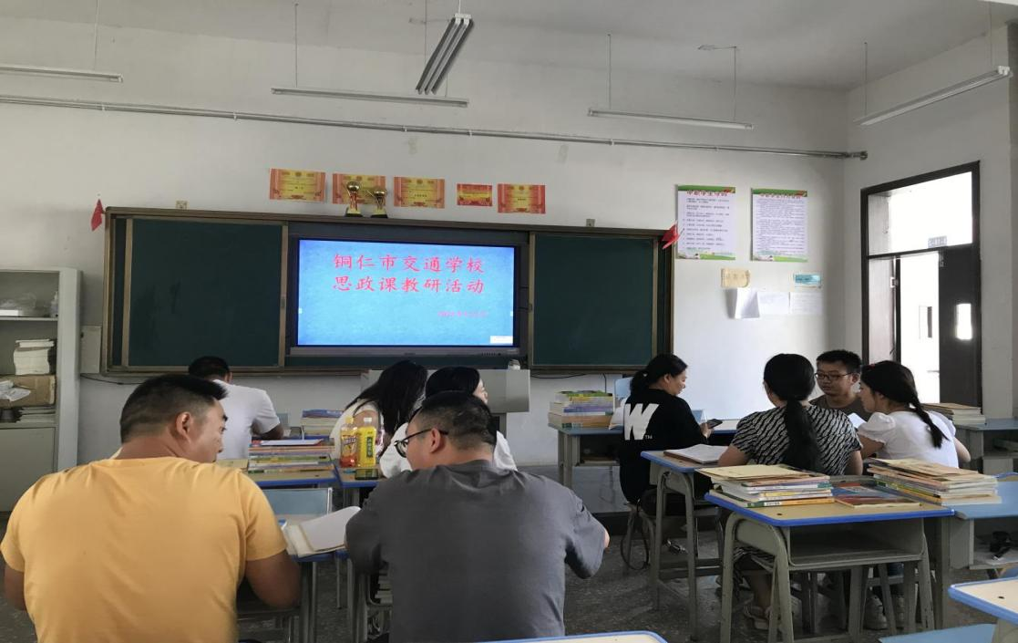
为贯彻全国教育大会精神，全面落实立德树人根本任务，进一步深化我校思政课程改革，提升教育质量，近期铜仁市交通学校教务处组织开展了全校思政课教研活动。本次思政教研活动按照学科分组，首先围绕思政课课程性质与任务、学科核心素养与课程目标、课程结构、课程内容、学业质量和课程实施等模块展开了激烈讨论。

其次按照各科指定的相关主题书写教案后，并且围绕学情分析、教学目标、教学内容、教学重难点、教学方法、课程导入、课后反思等内容交流发言。思政课教师张秋秋认为课前要作好充分准备，使学生掌握社会主义核心价值观的要义，以此为切入点引入新课堂，结合网络资源提高思政课程深度和广度。
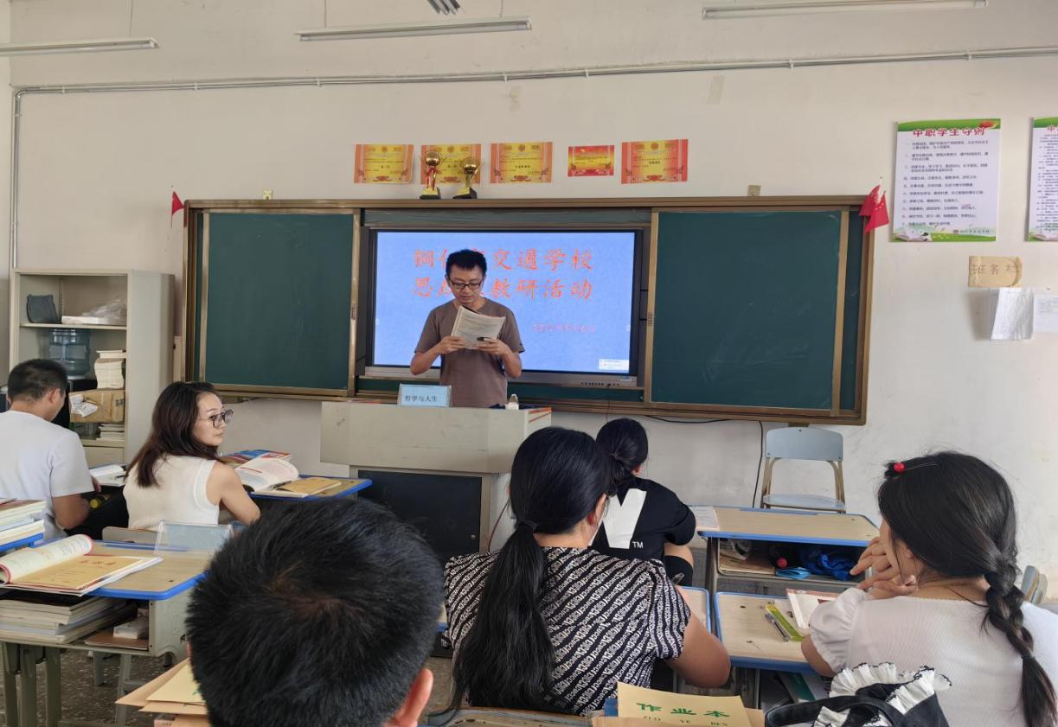
思政课教师吴大亨分享了不同版本教材的共同点和不同之处，就现在使用的新版教材相比与旧版教材更为直观的表述了什么是思政？怎样学思政？思政教什么？
当今大数据时代，网络资源丰富，教师可以通过在网上获取哲学相关资料，给学生科普哲学，让学生在生活中发现哲学，加强学生的人生观、世界观、价值观建设。
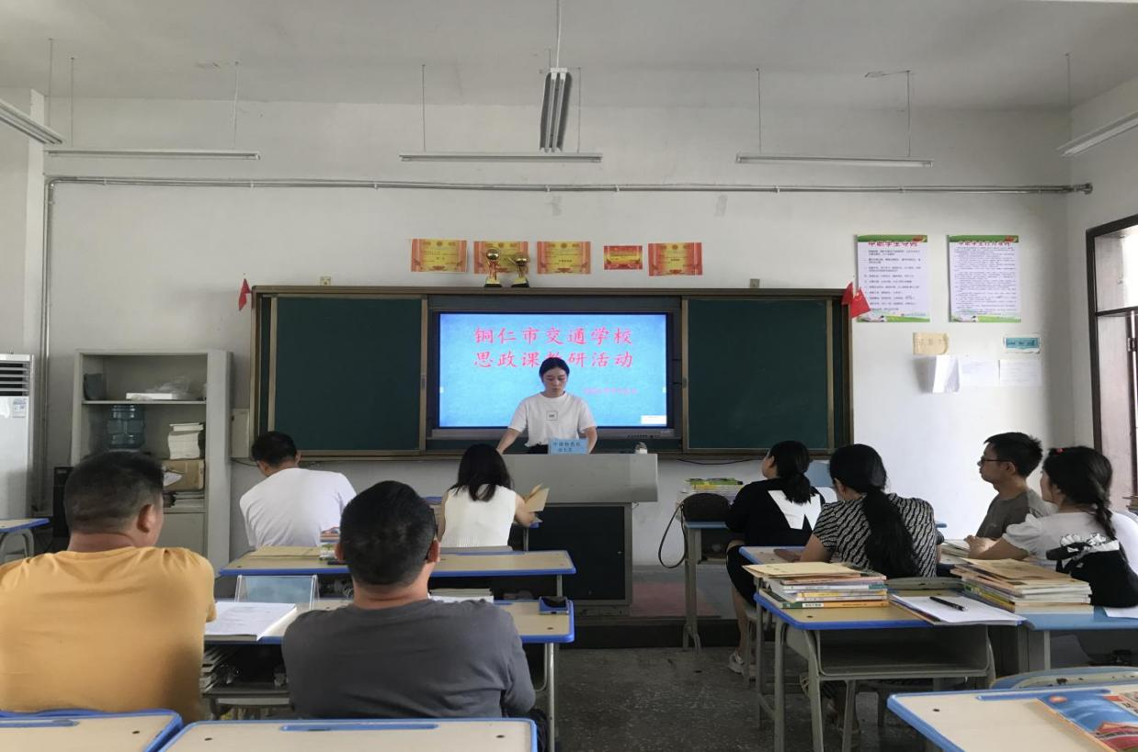
思政课教师刘开克表示学习历史要让学生清楚的辨别中国古代史、近代史、现代史的区别，通过学习《历史》建立学生文化自信，通过历史人物事迹的典型案例的学习，培养学生的文化认同感。
着力提升思政课程的思想性、科学性、时代性、系统性和指导性，明确学生学习相关思政课程后应形成的正确价值观念、必备的品格和关键能力。并且注重教学内容与社会生活、职业生活的联系；注重学生职业道德、劳动精神、劳模精神和工匠精神教育，培育学生职业素养；注重与专业课程相互配合，形成协同育人的教学模式，培养德智体美劳全面发展的社会主义建设者和接班人。
（铜仁市交通学校教务处编）

